**SPOZNAVANJE OKOLJA, 2.r. 2. 2. 2021**

**KAJ ZMOREM NAREDITI: RAZSTAVLJAM, SESTAVLJAM**

**Z DUPLO KOCKAMI SESTAVI FIGURE KOT SO NA SPODNJIH SLIKAH. LAHKO PA SESTAVIŠ ČISTO SVOJO FIGURO. POŠLJI MI FOTOGRAFIJO TVOJE NAJLJUBŠE FIGURE.**

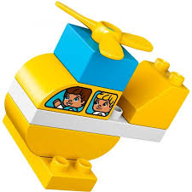 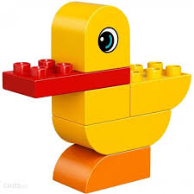

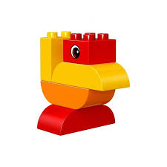 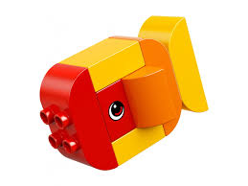

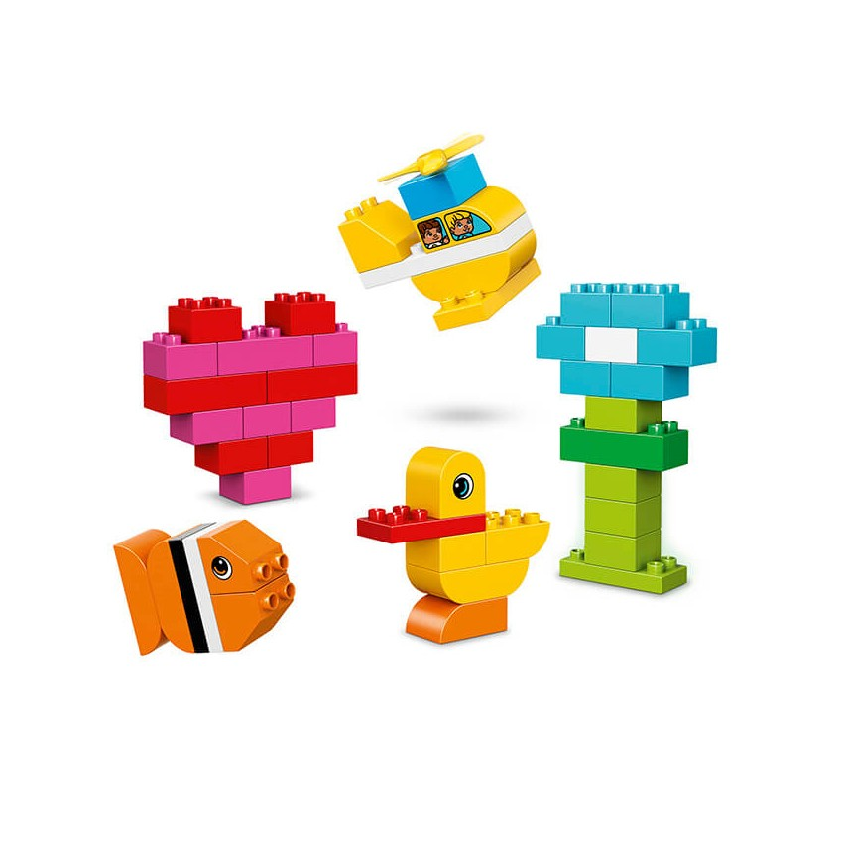 

**RAZSTAVI KEMIČNI SVINČNIK NA DELE.**

**DELE PONOVNO SESTAVI V CELOTO.**

